GUÍA DE ACTIVIDADES: JÓVENES Y SEGURIDAD VIAL

6º “B”- viernes 12-4-24
- Realizar una lectura comprensiva grupal.
- Responder:
  - ¿Qué estadísticas preocupantes expresa la OMS respecto a los siniestros viales?
  - ¿Qué relación se puede establecer entre “juventud” y “seguridad vial”?
  - ¿Y entre “juventud” y “siniestralidad vial”?
  - ¿”Siniestro” y “accidente” son sinónimos? Argumentar.
  - ¿Cuáles son las fortalezas y las debilidades que presentan los jóvenes en cuanto a la conducción? Elaborar una lista con ambas.
  - ¿Qué beneficio provee disponer de un vehículo y en qué se traduce o qué genera?
- Dialogar grupalmente y responder según sus experiencias y percepciones:
  - ¿Consideran que en su entorno de jóvenes amigos y conocidos se presentan las mismas actitudes? Argumentar.
  - ¿Cuáles de las actitudes mencionadas en el texto consideran más peligrosas?
  - ¿Qué consideran necesario hacer para evitar ciertas actitudes y reducir o mitigar la siniestralidad en los jóvenes?
  - ¿Cómo creen que puede colaborar la escuela?
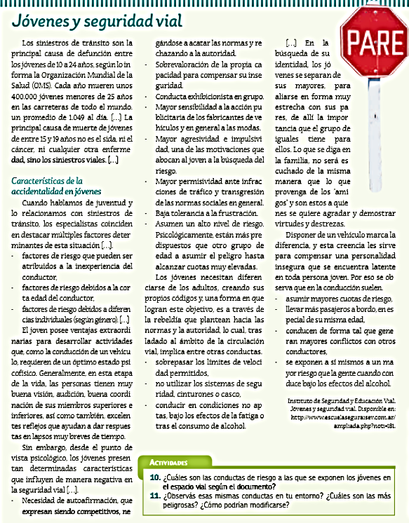 Fuente: SALUD Y ADOLESCENCIA – Ed. Santillana. Serie Saber es Clave. PÁG. 94

